2018宜蘭遊程設計競賽

遊程名稱:回憶花城

壹.遊程名稱與特色
貳.遊程規劃與景點
參.遊程估價
肆.遊程路線圖
伍.其他說明(風險或緊急備案)
陸.參考資料

壹.遊程名稱與特色
回憶花城

花蓮
花蓮─大自然特別眷顧的地方，臺灣最美麗的驚嘆號！
擁有許多世界級的山水美景，西元1590年，葡萄牙人航經臺灣東岸，看見壯麗的山川美景呈現於眼前，不禁驚呼「FORMOSA福爾摩沙」，從此，花蓮的壯闊景緻便成為臺灣的代表。
花蓮古稱奇萊，又因花蓮溪東注於海，其水與海濤激流迂迴澎湃，而稱為洄瀾，後人諧其音稱為花蓮。
花蓮是臺灣最大的縣份，面積約4628平方公里，人口約有35萬人，東臨浩瀚太平洋，西倚雄偉的中央山脈，以巍峨的高山、蔚藍的天空、浩瀚的海洋、景色秀麗的縱谷、多樣性的人文風貌、親切善良的人民，成為全國最喜歡旅遊縣市的首選，並深受國際遊客的喜愛。
如此依山傍海的優美環境，造就無數的山水美景，全縣幾乎位於國家設立的風景區中，縣內有高山峽谷的太魯閣國家公園、雄偉壯闊的玉山國家公園、自然景觀秀麗的東部海岸國家風景區、田園美景的花東縱谷國家風景區，再再證明花蓮的渾然天成。
頭城
位於宜蘭縣的頂端，東面面海，西面以山地與其他縣市相隔，由於地理位置特殊，頭城鎮自古便是外地人士進入宜蘭的重要門戶。此外，頭城特殊的地形，也是造成他擁有歷史地位的一大重要因素。頭城鎮是由東側的山區，北側海岸地區、大洋地區以及前面介紹的舊城地區組合而成；其中，北側海岸地區由石城大里以降，我們可以看到許多不同海蝕岩岸地形，而位於海上的龜山島，更是由火山作用所形成的島嶼，在島上地形部分，我們可以見到因火山作用形成的海底湧泉，還可見到海蝕洞、岩礁、礫灘等豐富的地形。
而在南向與礁溪交界的大洋地區，包括了竹安溪口的沼澤區以及下埔的溼地地形，在這個區域，我們可以見到溼地特有的蟹類以及因溼地豐富的有機物質而來的侯鳥群。由於此種特殊的地形，也造就了下埔地區的漁產養殖業的發展。
在今日，頭城鎮因具備了極佳的地形特色及歷史背景，亦發展出另類的產業特性，除了原有的漁業外，更利用原有的漁港，發展海上生態旅遊，如龜山島賞鯨，以及出配合觀光業而生的民宿、休閒農場等，為頭城鎮的居民帶來另類商機。

貳.遊程規劃與景點
DAY1

參考時間 | 景點活動 | 內容說明
10:00~12:00 | 台北火車站出發  搭乘莒光942前往頭城車站
12:00~12:30 | 前往海之隅民宿 | 海之隅位於台灣東北角，生活在碧海與藍天下，民宿主人總是散發的熱情，  簡潔卻又富設計感的室內空間，包含許多海洋元素，是民宿主人的用心。
12:30~12:40 | 前往烏石港賞鯨
12:40~13:00 | 等待開船
13:00~17:00 | 賞鯨之旅 | 出海後，船長會報告今日海象與預估浪高，再由解說員介紹遊程順序。若先登島，解說員會在船上帶遊客了解這座火山島的背景；登島後從龜尾湖環湖步道走起，沿途自然山景令人讚嘆，過去居民就讀的國小、信仰中心以及軍方挖建的軍事坑道亦可走訪，短短近1小時即能享受歷史人文與自然的洗禮！  從龜山島登船離開後，船隻會先繞島，帶遊客看遍海蝕洞、龜岩巉壁和海底溫泉等天然景致，約要再行駛15～20分，才有較大機會見到鯨豚；這段期間，解說員會生動活潑地介紹海域生態，例如受到驚嚇就會展開胸鰭躍出水面的飛魚，在這裡也能看見！
17:00~17:30 | 飯店休息
17:30~19:00 | 烤肉大餐
19:00~~~~~~ | 自由行

DAY2
7:00 | 起床
7:00~7:30 | 盥洗
7:30~8:30 | 享用早餐
8:30~9:00 | 前往金車城堡
9:00~~10:00 | 金車享樂 | 若提到宜蘭頭城，名聞遐邇的熱門拍照打卡景點，無論是否曾到訪過，讓許多人心中都會浮現出的，大概就屬這處，金車集團旗下的伯朗城堡咖啡館。  「伯朗咖啡城堡館」位於宜蘭頭城外澳的小山頭上，天氣好時，歐式城堡莊園中居高臨下的遼闊視野，可觀賞到外澳海濱風情、佇立在海洋中的龜山島、與藍天白雲，所構成絕美又十分詩意如畫作般的景色。在城堡內，環境除顯得充滿異國風味外，內部相當空間寬敞與雅緻，置身其中，再來上一杯香醇的咖啡和精緻餐點，有如遠離塵囂與煩擾般，單純享受生活上的愜意與美好～
10:00~11:00 | 飛行傘體驗 | 高空翱翔不再只是夢想！從外澳飛行傘基地助跑後雙腳用力一蹬，瞬間乘著海風展翅高飛，低頭俯瞰，  腳下就是無邊際的太平洋，遠方還能將蘭陽平原、龜山島美景盡收眼底，人生就該這樣享受啊～
11:00~12:00 | 外澳享用seafood | 內行老饕都知道，來宜蘭玩就是要吃無菜單料理  但宜蘭各式特色無菜單餐廳非常多，到底該選擇哪一間好呢  《紅螃蟹海鮮餐廳》不僅食尚玩家介紹過，在地朋友也說這家好吃，料好實在cp值超高  宜蘭無菜單料理初體驗，就選定是頭城《紅螃蟹海鮮餐廳》了！
12:40~14:00 | 頭城車站搭乘普悠瑪722前往花蓮車站
14:00~14:10 | 前往美崙山生態展示館
14:10~15:10 | 參觀美崙山生態展示館 | 白天的美崙山是輕快活撥的，而夜探美崙山，卻是充滿了神秘與驚喜。生態展示館周圍的空地、水溝是各種蛙類的樂園；夏天小巧的黃緣螢，秋冬大型的山窗螢，把美崙山的夜晚，點綴得耀眼美麗。  遊客可以循著各方步道，深入親潤美崙山寧靜之美，享受大自然的饗宴。
15:10~15~20 | 前往花蓮鐵道文化園區
15:20~16:00 | 參觀花蓮鐵道文化園區 | 一館為原鐵道部出張所，座落在現今花蓮客運總站旁，原本用途是提供日本工程師來台出差住宿的地方，為1932年建造的四合院型的木造建築，入口是復古印象的車站設施，中央為綠色草地與老樹，與日式辦公廳舍相互輝映營造出時光隧道，讓人回到三、四十年代的感覺；左側設有站長室，提供相關展示文物，開放體驗穿站長制服拍照；右側為展示花蓮發展理史的老照片；正廳則為西洋式尖塔型造型屋頂，提供不一樣的建築線條美感。  二館與一館僅隔一條街，分為兩單位於1946興建的木造建築，房屋構造幾乎都是以卡榫工法接合，原是負責鐵路保養與治安的工務段與警務段，工務段辦公室展示當時鐵路枕木、辦公室原貌、打鐵工房設備；警務段辦公室被改為展示中心，內有電話、餐盒、制服、車票、票櫃等鐵路局相關各項細件，另有一間水泥建築的拘留所，內為兩間圍著鋼條的房間，是當時犯了偷竊、交通違規、或製造車禍等刑事案件的關閉處。
16:00~16:10 | 前往瓊崖海棠綠色隧道
16:10~16~50 | 參觀瓊崖海棠綠色隧道 | 明禮路上由數十棵瓊崖海棠連綿而成的拱形廊道，是全台灣唯一的瓊崖海棠綠色隧道。「海棠」 這名字聽起來像是風情萬種、細緻嬌弱的花卉，不過「瓊崖海棠」實際上卻是高大的常綠喬木。這些樹是1909年日本政府為慶祝台灣總督府花蓮港醫院落成而栽種的，如今已成了承載花蓮歷史的百年走廊。這裡每一棵樹都有專屬的身份證，並被文資法列為受保護的老樹。這群瓊崖海棠在1994年間得了褐根腐病，至今每年都要請醫生做診治，將腐朽的部分挖除，貼上補丁延續生命。在這綠色的林蔭大道中慢步走著，你可以撫摸它們虬曲乾燥的樹皮，腐朽的補丁像結痂的傷口，儘管如此，這片百年綠意，依舊生意盎然。
16:50~17:00 | 前往麗翔酒店連鎖花蓮館
17:00~17:30 | 飯店check in | 獨步花蓮的法式建築，黑鐵欄杆圈出完美比例窗景，歐洲古典水晶燈裝飾現代經典，浪漫庭院搭配廣場大時鐘，蘊藏浪漫巴黎風采在敏銳色彩的顫動下,以湛藍海岸沐浴在令人驚艷的自然元素。結合寧靜優雅的日式纖細脈絡，將時尚貫注飯店細節，豐富感性洄瀾文化的多變面貌飯店坐擁最夯東大門夜市，是最靠近海邊的市區飯店。鬧中取靜的獨特位置，緊鄰花蓮金三角商圈，在這裡，最能感受洄瀾花蓮溫柔脈動
17:30~~~~~~ | 花蓮國際東大門夜市享受美食 | 位在花蓮市六期重劃區，圍繞著陽光電城的兩橫一直的夜市路徑，包括福町夜市、各省一條街、以及原住民一條街。超過四百個攤位，從2015年夏天開始，便以各式精彩的小吃、遊戲與表演陣容打響了在花蓮觀光旅遊的名氣，不論在地民眾、各地的觀光客，到花蓮，都少不了要到東大門夜市走一趟，體驗這裡的各式小吃。  從2015年年底開始，更加入了自強夜市的新區塊，數十個原本自強夜市的攤商已正式進入，形成了繼福町夜市、原住民一條街與各省一條街之外的第四個區塊。其中多家攤商，都是在花蓮地區享有極高人氣的老字號，更吸引不少饕客與忠實顧客，準時到夜市來報到，讓原本就已相當熱鬧的東大門夜市，增添更多的人氣。

DAY3
8:00 | 起床
8:00~8:30 | 盥洗
8:30~9:30 | 享用飯店早餐
9:30~9:50 | 前往七星潭
9:50~10:50 | 七星潭觀浪 | 因為從四八高地往下看像一輪弦月，因此『七星潭』又稱為「月牙灣」位於新城鄉 193 縣道旁的『七星潭』可是來花蓮旅遊必去的觀光景點，也是花蓮縣唯一的縣級風景區七星潭』的弧形海灣是由大小不一的礫石所鋪陳，礫石也被稱為鵝卵石，跟西部海邊的那種沙灘不同，這是東部地區海邊才特有的礫灘
10:50~11:10 | 前往花蓮港
11:10~12:10 | 參觀花蓮港景點 | 「花蓮港景觀橋」位於花蓮濱海自行車道上，長約30公尺，為整合內港親水遊憩區與濱海自行車專用道所興建。大大的紅色搭配碩大的弧形吸引遊客駐足賞景拍照。站在橋面可就近欣賞花蓮港碼頭，橋下運貨用鐵軌的線條美感也是攝影者喜歡拍攝的構圖角度。
12:10~12:20 | 前往海霸天餐廳
12:20~13:20 | 海霸天餐廳用餐 | 超殺記憶卡的熱門景點，除了可遠眺優美的花蓮港外，餐廳內還有多種拍照看板，如超夯的寶可夢，龍貓，可愛的小動物雕像，還有情侶們最愛的LOVE看板，可惜喝咖啡的人不少，想好好拍個照有點難…總會拍到人影，搶眼的蘑菇小屋也是必備拍照點之一，圓滾滾造型實在太可愛了。
13:20~13:30 | 前往台灣原住民族文化館
13:30~14:30 | 參觀台灣原住民族文化館 | 文化館建於2008年，主要採雙斜屋頂蓋灰色平板瓦，以原住民的石板斜頂建築之意象設計，呈現台灣原住民族多樣性的文化特色。一樓是兼具展示與演繹的空間，主要展示原住民族工藝作品，演藝廳更是各類藝術團隊展演的絕佳空間。入口處的閱覽區則有許多原住民相關書籍任民眾閱讀。二樓兩側的走廊區，也是藝文展示區，不定期會有不同主題的藝術作品展出。參觀完藝術品，不妨走到戶外的綠地散步，這裡也是豐年祭、民俗體育競技或其他節慶活動的場地。
14:30~14:50 | 前往花蓮火車站
15:00~~~~~~ | 搭乘火車回台北

參.遊程估價

團體估價表
遊程名稱 | 回憶花城 |  | 估價人數 | 30人 | 個人小計
項目 | 內容明細
交通部分 | 大型遊覽車12000*2天/30人=800/人 |  |  |  | 800
住宿費用 | 海之隅  兩人房1200+1200=2400/間  四人房1000+1000=2000/間  麗翔酒店  兩人房1200+1200=2400/間  四人房1000+1000=2000/間 |  |  |  | 兩人房2400  四人房2000
餐費 | 早餐 | 房價內含 |  |  | 650
 | 午餐 | 2000/桌(10人)*2次=400/人
 | 晚餐 | 2500烤肉組(10人)=250/人
門票 | 賞鯨+龜山島1500/人 |  |  |  | 1500
雜費 | 導遊小費2000*2天/30人=133/人  保險含行政服務費97/人 |  |  |  | 230
個人總計 | 住兩人房 每人新台幣5580元  住四人房 每人新台幣5180元

肆.遊程路線圖
DAY1
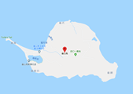
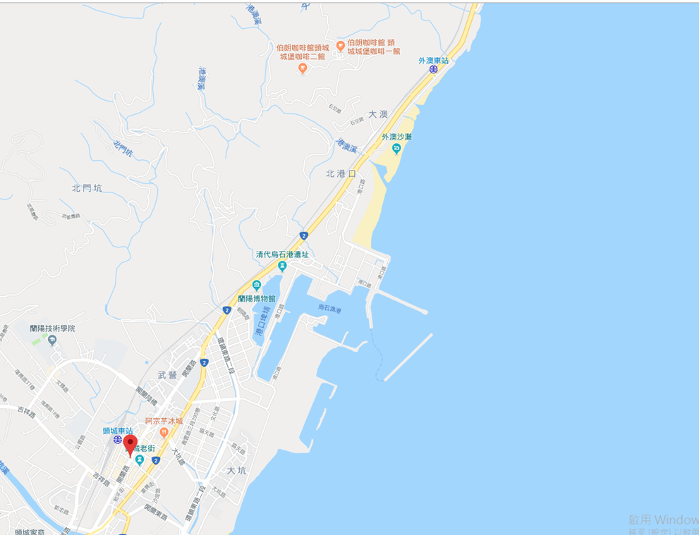
3.烏石港
2.海之隅
4.龜山島
1.頭城車站
DAY2
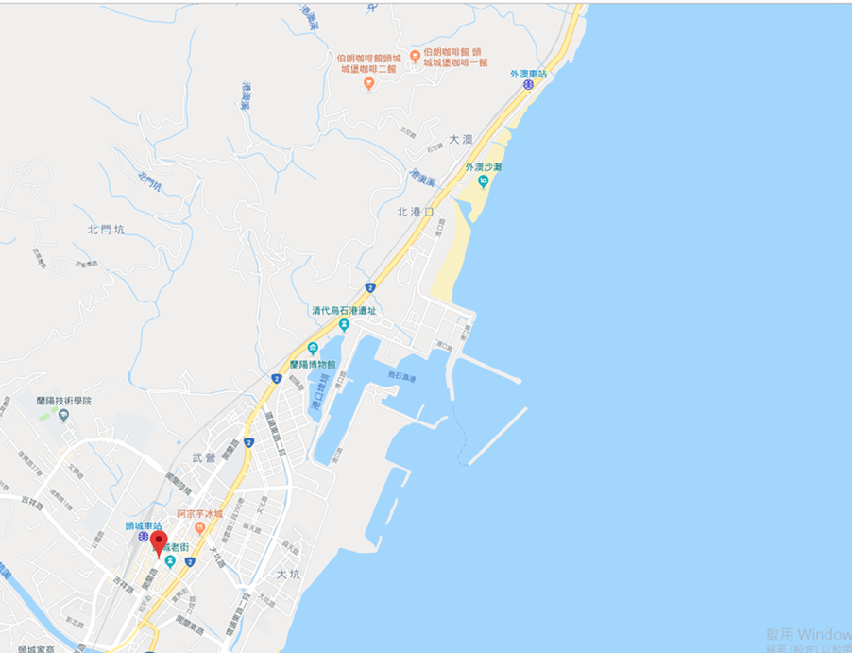
3.外澳飛行傘
1.海之隅
2.金車伯朗咖啡

9.東大門夜市
8.麗翔酒店
7.瓊崖海棠綠色隧道
6.花蓮鐵道文化園區
5.美鸞山生態展示館
4.花蓮車站
DAY3
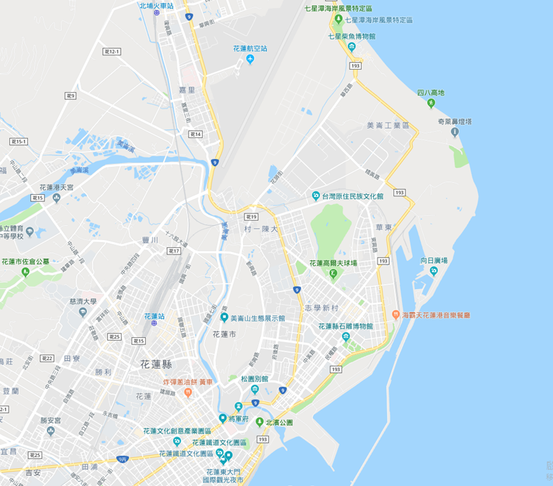
4.海霸王餐廳
3.花蓮港
2.七星潭
1.麗翔酒店
伍.其他說明(風險或緊急備案)

此次行程只有賞鯨及飛行傘會被雨天影響，若當天下雨會由導遊帶大家到蘭陽博物館、頭城老街、文創頭圍園區、北關螃蟹博物館參觀頭城當地景點。

陸.參考資料
https://www.taiwan.net.tw/m1.aspx?sNo=0001124
http://yilancamera.e-land.gov.tw/about/index.php?id=7
http://7nook.elanbnb.com/
http://m.ltn.com.tw/news/lifeweekly/paper/1209219
https://wilsonwu1974.pixnet.net/blog/post/116408587
https://www.liviatravel.com/2016/09/ilan-paragliding.html?m=1
http://huatour.hl.gov.tw/Portal/Content.aspx?lang=0&p=005040001&u=Intro&area=3&id=45
https://kuokuo9527.pixnet.net/blog/post/197934402
http://greenmap.hualien.gov.tw/zh-tw/Attractions/Detail/17/
http://hualien.leschamps.com.tw/zh_TW/about
http://tour-hualien.hl.gov.tw/POI/205
https://yoti.life/hualien-travel-7/
https://www.google.com.tw/amp/s/travel.ettoday.net/amp/amp_news.php%3fnews_id=793765?espv=1
https://a7317116.pixnet.net/blog/post/44884135

